Карандашница из ваты

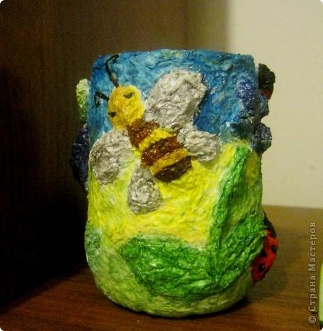

**Перед началом работы вспомним правила безопасности:**

─  ножницы передавать друг другу острым концом вниз,

─  при резании бумаги, ткани не направлять ножницы к себе или товарищу,

─  нельзя делать резких движений во время работы,

─  класть остриями от себя сомкнутыми,

─  нельзя работать ножницами с ослабленным шарнирным креплением,

─  нельзя работать неисправным и тупым инструментом, употреблять инструменты только по назначению,

─  во время работы надо быть внимательным, не разговаривать, не отвлекать посторонним делом,

─  нельзя носить в карманах инструменты (ножницы, шило, иглы и др. колющие и режущие инструменты Класть ножницы на стол (парту) так, чтобы они не свешивались за край стола.

**При работе с клеем, красками,**иными веществами запрещается:

─  осторожно пользоваться клеем,

─  пробовать их на вкус,

─  при работе с клеем пользоваться кисточкой, если это требуется. Нужно брать то количество клея, которое требуется для выполнения работы на данном этапе,

─  излишки клея убирай мягкой тряпочкой или салфеткой, осторожно прижимая её,

─  кисточку и руки после работы хорошо вымой с мылом.

**Правильная посадка во время работы.**

─  Ноги должны твердо опираться всей подошвой об пол, так как при другом положении ног нарушается кровообращение.

─  Свет должен падать слева или спереди.

─  Нельзя опираться грудью на стол.

─  Руки должны быть согнуты в локтях и отставать от корпуса более чем на 10 см.

─  Расстояние от глаз до изделия или детали должно быть 30-40 см.

─  В процессе работы следует периодически менять положение корпуса (из слегка согнутого к выпрямленному и обратно).

**Во время работы с проволокой** необходимо помнить, что:

- проволока, это металл, хотя и мягкий;

- во время работы концы проволоки направляются вниз, чтобы не уколоть соседа;

- нельзя наклоняться низко в момент обрезания концов проволоки, концы проволоки придерживаются;

- нельзя брать проволоку в рот;

- прочность проволоки зависит от ее толщины, поэтому при натяжении это необходимо учитывать и «чувствовать» этот материал.

**После окончания работы убери за собой рабочее место, вымой с мылом инструменты и руки.**

**Тебе понадобится:**

1. Вата.

2. Клеевая смесь.

3. Любая пластиковая, металлическая или стеклянная банка, которая подойдёт по размеру для карандашницы. Если нужно, попроси взрослых, они помогут тебе найти или обрезать по размеру подходящую ёмкость.

4. Краски, кисти, стаканчик с водой.

**Этапы работы:**

1. Создание эскиза. Представь, что бы тебе хотелось видеть на своём рабочем столе? Возможно, это цветы, травы, яркие бабочки или жизнерадостные божьи коровки. Море, солнце…что угодно может быть изображено на нашей карандашнице. А теперь возьми цветные карандаши и нарисуй это на листе бумаги.
2. Возьми подготовленную ёмкость и полность покрой её слоем ваты. Отрывай небольшие кусочки, промазывай клеевой смесью и прикладывай к баночке, тщательно прогладь, чтобы поверхность была максимально ровной, создай как бы фон из ваты. Оставь до полного высыхания.
3. Представь, как твой рисунок перемещается на поверхность поверхность ёмкости для карандашей. Теперь сформируй из ваты, промазанной клеем, всё, что тебе хотелось бы видеть на карандашнице.
4. После полного высыхания можешь приступать к раскрашиванию. Используй для этого свои любимые краски.

